附件
心理素质测试考生参考须知

一、考试设备要求

1.电脑端（用于考生线上作答）--“在线考试系统”
考生自备带有麦克风、扬声器、摄像头、正常上网功能的台式电脑或笔记本电脑（建议使用自带电源的笔记本电脑，以防考试中途断电）。
操作系统要求：Windows7、Windows10操作系统或mac OS 10.15及以上系统，同时需安装谷歌Chrome浏览器最新正式版（推荐使用），不得使用手机、Pad等移动设备作答。
外围设备要求：电脑应具备可正常工作的摄像设备（内置或外置摄像头均可）和音频输入输出设备（扬声器和麦克风）。如外接麦克风，请将其放置在桌面上，心理素质测试期间不得佩戴耳机。

2.移动端（手机，用于拍摄佐证视频）--“旁路监控”
- 准备一台具备正常上网功能的智能手机或平板设备，必须带有可正常工作的摄像头和麦克风。
- 旁路监控设备要求如下：
设备和环境 | 智能手机/平板设备
操作系统及版本 | iOS最新正式版 | Android 10+
摄像头 | 必备，需授权 | 必备，需授权
麦克风 | 必备，需授权 | 必备，需授权
- 准备手机或平板支架：将智能手机或平板设备固定摆放，便于按监控视角要求调整到合适的位置和高度。
- 旁路监控设备摆放要求
- 摆放位置：第二视角旁路监控设备建议架设在考试设备的侧后方、距离1.5米至2米处、摄像头高度1.2-1.5米，与考试位置成45度角，如图1、图2所示：
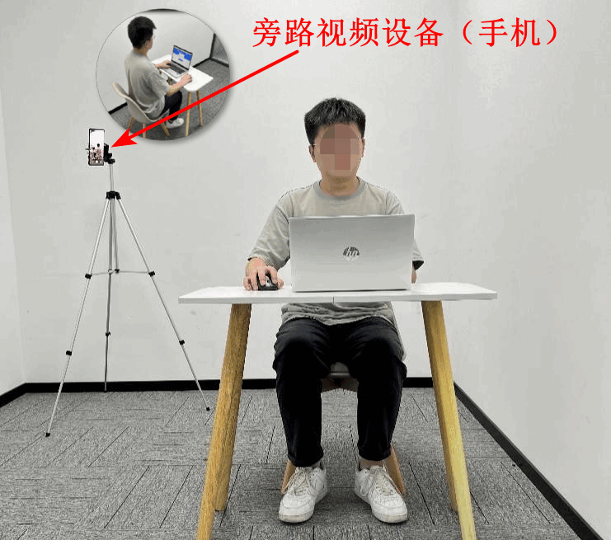
（图1 考生考试场景正面示意图）

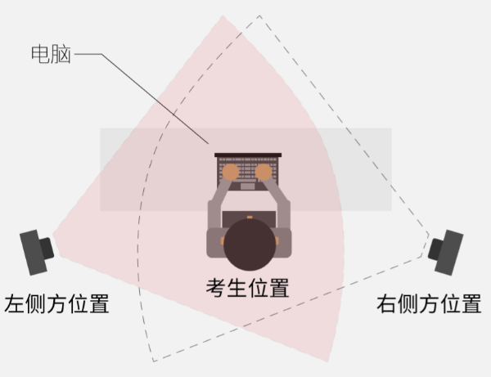
（图2 旁路监控位置示意图）

- 画面要求：考生应确认监控摄像头正常工作且监控画面无遮挡，监控范围覆盖考生完整侧面人像（双手可见）、桌面物品摆放情况、完整的考试设备、答题设备的屏幕、以及考生周边环境。保证考试区域光线均匀充足，避免因监控画面过暗或过亮，导致监控效果不佳而被判定为违纪，如图3、图4所示：
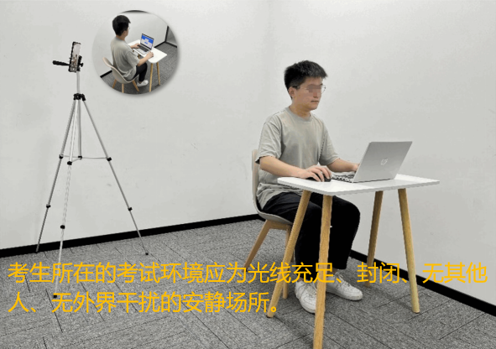
（图3 考生考试场景侧面示意图）

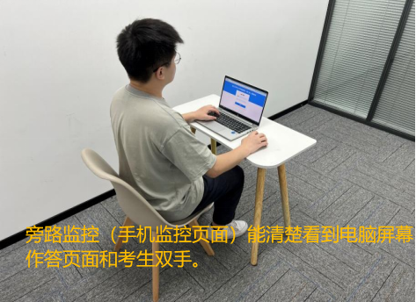
（图4 考生旁路监控视角）

- 关于旁路监控的注意事项：
  - 仔细检查监控设备摆放的稳定程度，避免考中设备倾倒造成损失。如考试过程中，在考试页面中看到“请打开移动端监控”的相关提示，请考生尽快检查移动端监控视频是否连接正常，如断连，须尽快重新连接，避免因断连时间过长导致被判定为违纪。
  - 确保移动端监控设备电量充足，建议全程连接外部供电使用，可自备移动电源作备用。
  - 登录旁路监控平台前，应在移动端设备中，关闭可能影响监控的无关应用或通知功能，避免因来电、微信或其他应用影响旁路监控的正常运行。（为避免来电造成断网，建议移动端开启飞行模式后连接WiFi使用）

二、网络要求
1.考试场所应有稳定的网络条件，支持考试设备和监控设备同时联网。
2.建议使用带宽50Mbps或以上的独立光纤网络，实际上传速度和下载速度均不低于20Mbps。建议作答电脑使用有线网络。
3.建议考生准备4G/5G等手机移动网络热点作为备用网络，并事先做好调试（电脑连接移动网络热点），以便出现网络故障时，迅速切换备用网络继续考试。
4.请勿在网吧参加测试。

三、考前准备
1.考生所在的考试环境应为光线充足、封闭、无其他人、无外界干扰的安静场所，场所内不能放置任何书籍及影像资料等。考试设备四周光线充足、均匀，避免监控画面过暗或过亮。
2.考生应调整好摄像头的拍摄角度，考生端坐在距离摄像头50cm（误差不超过±5cm），并确保上半身全部呈现在电脑端摄像头可视范围内，拍摄角度应避免逆光。
3.考生考试时，应将脸部清楚显露，不化浓妆等可能导致本人严重失真的装扮，上半身不得有饰品（如发卡、耳环、项链等），不得遮挡面部、耳朵，不得戴口罩、耳机，头发不要遮挡眉毛，鬓角头发须掖至耳后，长发考生须将头发绑起。
4.在心理素质测试考试前，请考生将设备及网络调试到最佳状态，电脑端和移动端摄像头全程开启。考试过程中由于设备硬件故障、断电断网等导致考试无法正常进行的，由考生自行承担责任。
5.考生必须全程关闭QQ、微信、钉钉等所有通讯工具，关闭远程工具，关闭电脑系统自动更新。不按此操作导致考试过程中出现故障而影响考试的，由考生自行承担责任。
6.考生登录系统前，请将手机调至静音状态，建议开启飞行模式并连接WIFI，考试全程未经许可，不得接触和使用手机。凡发现未经许可接触和使用通讯工具的，一律按违纪处理。

四、考生参考流程

1.打开考试链接
在电脑上使用谷歌chrome浏览器，打开考试链接，选择对应考试任务

2.登录“旁路监控”（二选一）
  - 方式一：移动端（手机）使用微信“扫一扫”，扫描电脑端登录页面下方的“旁路监控微信小程序”二维码，进入小程序后，按提示登录（考试识别码同在电脑端的登录页面下方右侧。）
  - 方式二：移动端（手机）使用微信“扫一扫”功能或者自带相机APP，扫描电脑端登录界面下方的“微信扫码登录”二维码：进入旁路监控平台的网页后，按提示登录（考试识别码同在电脑端的登录页面下方。）微信小程序示例见图6，移动端网页示例见图7。
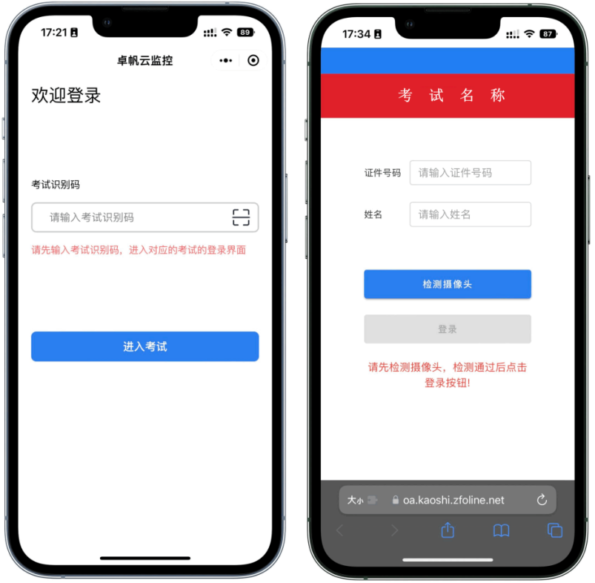
图6 图7

3.登录在线考试系统及身份核验
- 首先进行设备检测，检测电脑设备是否符合考试要求，如图8所示，设备检测通过之后输入姓名+准考证号+身份证号码进行登录。
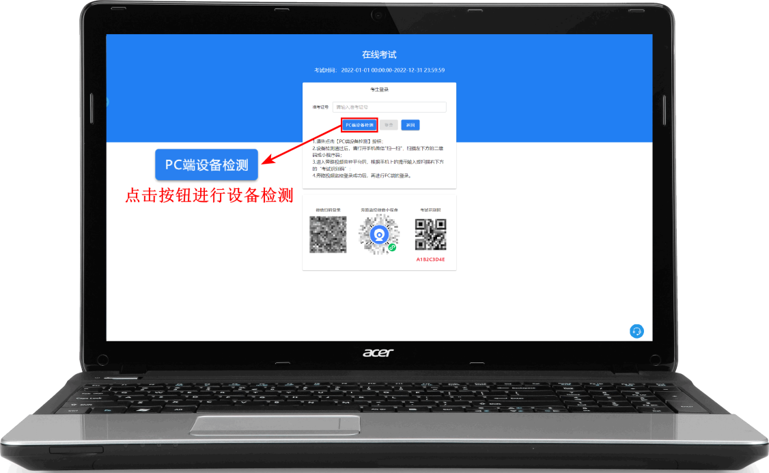
（图8 考生登录页面）

- 登录后，进入考生身份核验界面，见图9。考生通过手机微信扫描下方的二维码，然后完成人脸识别，见图10。
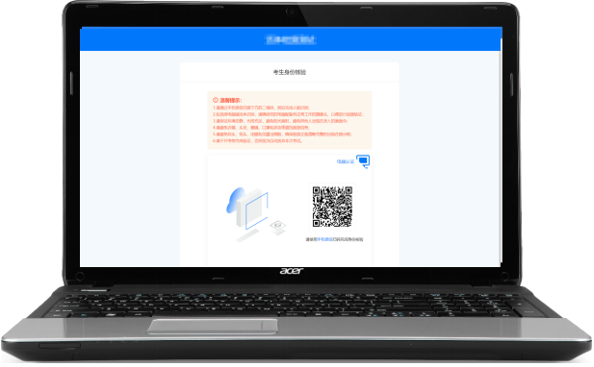
（图9 考生身份核验页面）

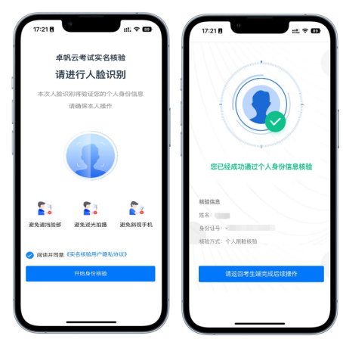
（图10 考生身份验证确认）

- 身份核验通过后，考生应核对个人信息，见图11。
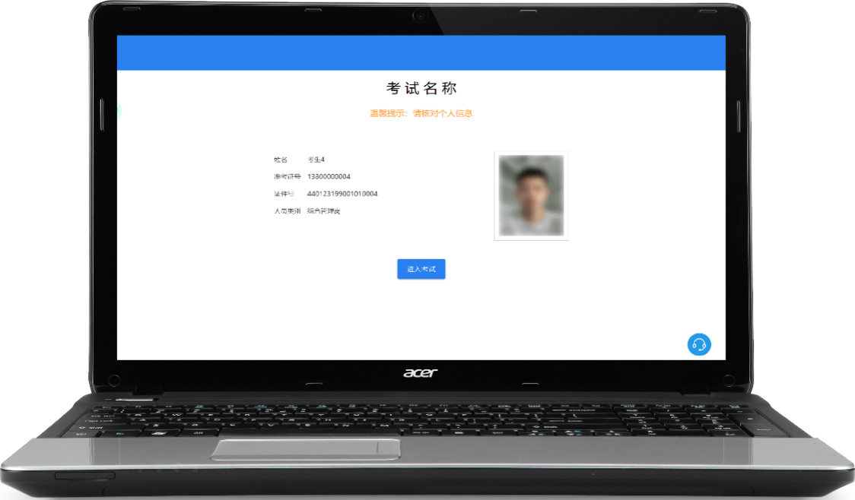
（图11 考生核对个人信息页面）

- 登录移动端“旁路监控”后，需用前置摄像头360度环绕拍摄考试环境，随后将移动端监控设备固定在能够拍摄到考生桌面、考生电脑桌面、周围环境及考生行为的角度。旁路监控设备摆放位置的具体要求可参考“一、考试设备要求/2.移动端（用于拍摄佐证视频）--“旁路监控”/（4）旁路监控设备摆放要求”

4.进入考试
在电脑上点击“进入考试”按钮，进入到我已阅读界面，阅读考生须知并确认，如图12所示：
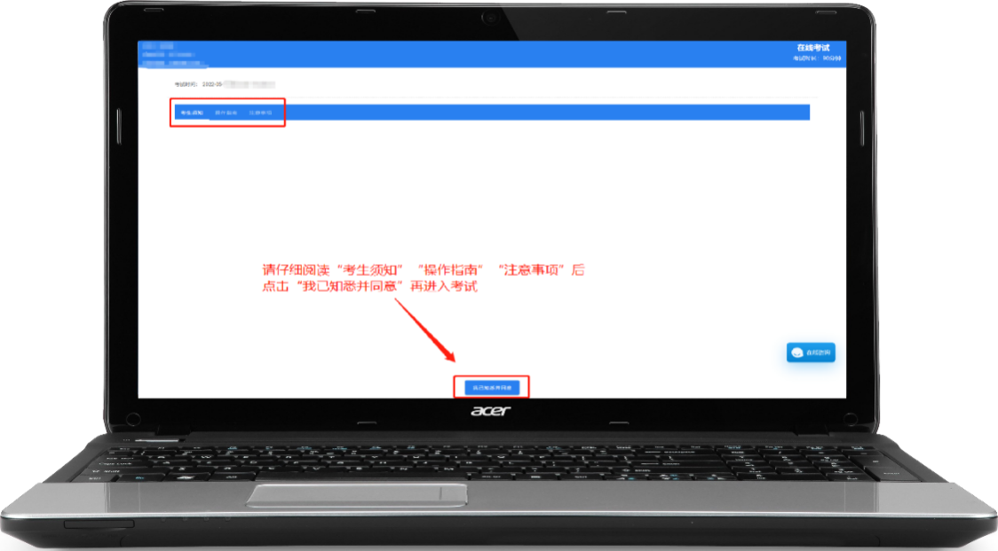
（图12 阅读考生须知等）

5.答题及交卷
- 点击“我已知悉并同意”，等待开考时间到，系统进入注意事项界面，如下图13所示。
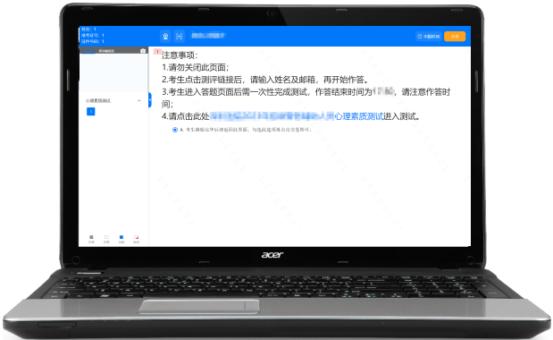
（图13 注意事项页面）

- 考生点击“心理素质测试”字体按钮，跳转到作答页面输入姓名和邮箱后开始作答，如下图14所示。
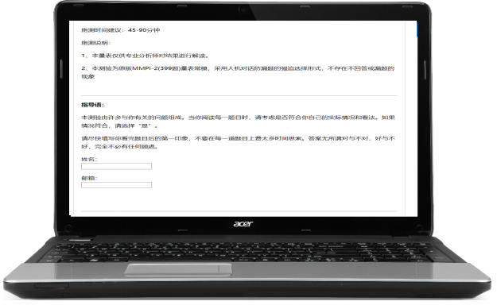
（图14 考生作答页面）
- 考生测试作答完毕后，在作答页面点击“提交”按钮，即可关闭该页面。返回登录页面在注意事项界面操作后，点击右上角“交卷”按钮，系统会对其作答进度进行核查并弹出“交卷提醒”对话框。
- 考生确认交卷之后会提示交卷成功。显示交卷成功即表示考试结束，可直接关闭“在线考试系统”和“旁路监控”程序。

五、正式测试
- 时间安排
心理素质测试时间为2026年1月27日（星期二），请各位考生按照规定时间参加测试。
登录时间 | 开始时间 | 截止登录时间 | 测试时间
18:30-19:30 | 19:30 | 20:00 | 19:30-21:30

六、客服咨询
考生在心理素质测试期间，如果遇到设备或操作等技术问题，可通过拨打在线考试技术咨询电话：0755-26681864、26838734、82122981获取帮助。
特别提醒：技术支持仅解答考试系统相关的问题；严禁向技术支持透露或咨询与考试内容有关的问题。

七、注意事项
- 请所有考生务必准备手机支架，以便架设手机，调整旁路监控的角度。
- 考生在电脑上打开“在线考试系统”客户端后，依次登录移动端“旁路监控”和电脑端“在线考试系统”参加心理素质测试。
- 若在心理素质测试过程中出现无法登录、面部识别不通过、无法作答等问题，或因电脑故障等原因需要临时更换电脑的，请及时拨打技术服务热线。
- 请考生在开考前60分钟依次登录移动端旁路监控平台、电脑端“在线考试系统”，并按规定时间登录在线考试系统。因个人原因延迟未登录的，由考生自行承担责任。在开考后30分钟，仍未登录考试的，视为自动放弃考试资格。
- 心理素质测试过程中设有登录次数限制，不超过5次，若超过限制次数，考生将无法再进入笔试。如考生在首次登录系统时无法正常登录，请立即点击在线考试系统右下角“在线咨询”或“通话”，与工作人员取得联系，切勿在未与工作人员联系的情况下自行重新登录系统。如因考生未与工作人员联系，自行多次登录系统，导致超过登录次数，所造成的后果由考生自行承担。为确保笔试顺利进行，请考生于开考前务必关闭电脑上无关网站、退出相关微信、QQ等软件，并将相关软件设置禁止弹窗。
- 考试期间如发生网络故障，考试系统会即时提醒考生，请考生在看到异常提示后，迅速修复网络故障。故障解决后，考生可重新进入考试继续作答，网络故障发生之前的作答结果会保存；但是，由于考试设备或网络故障导致考试时间的损失或无法完成考试的，后果由考生本人自行承担。
- 电脑端和移动端摄像头全程开启拍摄考试过程。系统会自动上传视频。如出现视频拍摄角度不符合要求、无故中断视频录制等情况，都将影响成绩的有效性，由考生本人承担所有责任。
- 考试过程中，如出现系统故障等需要协助处理的问题，请考生使用考试界面下方的“在线咨询”或“通话”功能。
- 若考生拍摄佐证视频所使用的移动端设备为手机，则在考试过程中，考生接听完技术电话后，务必将手机放回原录制位置，继续拍摄佐证视频，以确保佐证视频的有效性。
- 考试过程中，在线考试系统会全程对考生的行为进行监控，因此考生本人务必始终在监控视频范围内。同时考生所处考试场所不得有其他人员在场，一经发现，一律按违纪处理。
- 考试系统后台实时监控，全程录屏、录像，请注意自己的仪容仪表和行为举止。在考试期间禁止使用快捷键切屏、截屏，因此导致系统卡顿、退出的，所造成的后果由考生自行承担。
- 考试过程中，考生若有疑似违纪行为，系统将自动记录，考试结束后由考务工作小组根据记录视频、电脑截屏、作答数据、监考员记录、系统日志等多种方式进行判断，其结果实属违纪的，一律按违纪处理。
- 考试过程中，如出现电脑断电的情形，可在解决问题之后，在考试时间内重新登录系统参加考试，但不延长考试时间。需要特别注意：电脑断电期间请确保移动端“旁路监控”全程录制考试过程。
- 考试结束时，系统将提示交卷，对于超时仍未交卷的考生，系统将进行强制交卷处理。在提交试卷后，请考生耐心等待数据上传，直至显示“交卷成功”。若交卷不成功，请及时拨打技术服务热线。
- 考生若没有按照要求进行登录、答题、保存、交卷，将不能正确记录相关信息，后果由考生承担。

